Муниципальное казённое общеобразовательное учреждение

«Ленинаульская средняя общеобразовательная школа №2

имени Героя Российской Федерации Юрия Салимханова»

ВНЕКЛАССНОЕ МЕРОПРИЯТИЕ

ПО ЛИТЕРАТУРНОМУ ЧТЕНИЮ ДЛЯ 2 КЛАССОВ

«Путешествие по русским

народным сказкам»

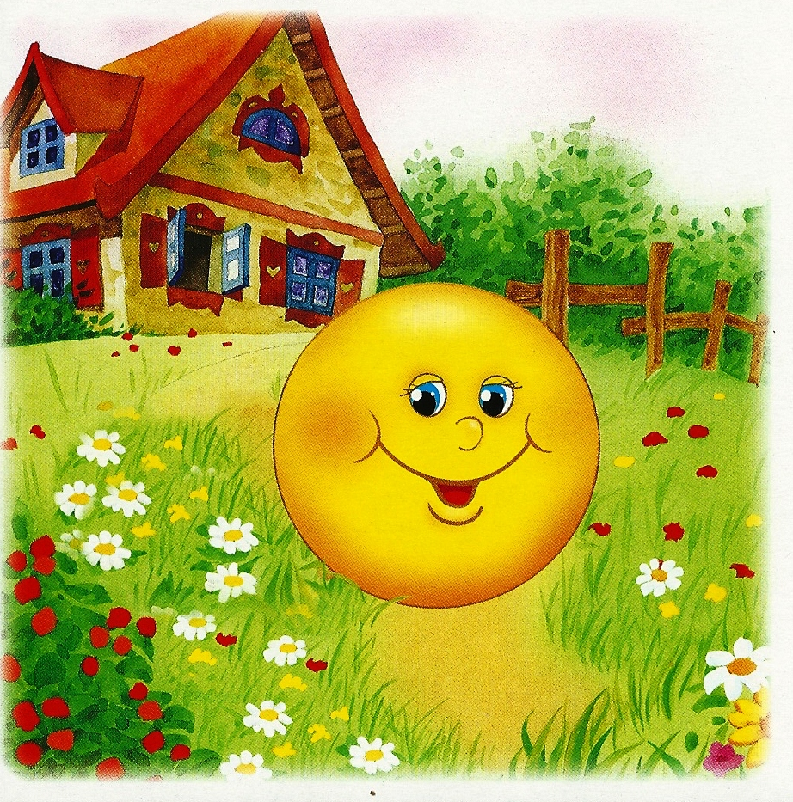

Подготовила и провела

учитель начальных классов: Абдулатипова П.Х.

2018 год
Тема: «Путешествие по русским народным сказкам».
Цели:
- Познакомить с понятием - устное народное творчество, расширить знания о русских народных сказках, вспомнить известные детям сказки и познакомить с неизвестными.
- Формировать и развивать познавательную активность, правильную речь, мышление, воображение, творческие способности.
- Воспитывать по средствам сказок любовь к прекрасному, гордость за свой народ и Родину.
Оборудование: книги с русскими народными сказками, медали-колобочки, листы бумаги, цветные карандаши, ручки, пластилин.
ХОД МЕРОПРИЯТИЯ
- Организационный момент
Играет сказочная музыка.
Ребята 2 б класса рассаживаются за столы, образуя две команды.
Ведущий:Далеко – далеко за тридевятым царством, тридесятым государством, за дремучими лесами, непроходимыми болотами есть удивительная страна.
Живут там, в мире и согласии сказки.
Я там была, … но дойти до неё очень трудно. Надо быть внимательными, чудеса ждут вас на каждом шагу. Не спугните их.
Тише, тише, ребятишки,
Сказки любят тишину.
Не пропустят шалунишек
В ту волшебную страну.
Чудеса не любят шума.
Тихо сядем на пенёк.
Сказка чтоб не испугалась –
Свои губки на замок.
Пройдёмся и мы, ребята, по сказочным тропинкам волшебной страны.
Сказка мудростью богата.
Скажем сказке – приходи.
Это присказка, ребята.
Сказка будет впереди.
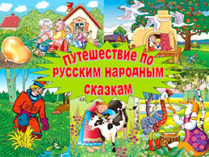
Но нам самим будет очень трудно. И один из героев русской народной сказки вызвался нам помочь. Угадайте, кто это?
Не лежалось на окошке –
Покатился по дорожке…
Конечно же, это Колобок! А вот и сам наш герой. Сегодня мы будем говорить о русских народных сказках. А чем они отличаются от других сказок? (Ответы детей).
Сказки любят и взрослые и дети. Что же такое сказка?
Сказка – это произведение, связанное с устным народным творчеством, с личной фантазией человека, идеей автора. Создавалась сказка с целью развлечения и воспитательной целью. Сказка учит доброте, честности, смелости, трудолюбию и другим положительным качествам. Любимыми героями сказок были и остаются на Руси: Иван царевич, Иван Дурак, Василиса Прекрасная, Василиса Премудрая и т.д. Злые герои - Баба-Яга, Кощей Бессмертный, Змей Горыныч.
Сказки бывают разные: о животных, бытовые сказки, волшебные… Словом это волшебный мир, рассказывающий о том, что лучше быть добрым и честным. Читая, слушая, просматривая сказки, мы испытываем чувство грусти, радости… Сказка – это чудо! Вы согласны со мной?
Русская народная сказка – это устное народное творчество народа, не записывающего свои сочинения, а изустно передаваемого (из уст в уста) из поколения в поколение. Это словесность в жанрах не только сказки, но и пословицы, поговорки, загадки, частушки, песни и др.
- Основная часть
Ведущий:Ребята, Колобок предлагает, чтобы вы придумали названия своим командам.
Сегодня в сказочной викторине принимают участие команды:
1. “Знайки”
Девиз: “Кто много читает, тот много знает”;

2. “Почемучки”
Девиз: “Где? Зачем? И почему? – тайну разгадаю.
Книгу в руки я возьму – и ответ узнаю”
Колобок подготовил вам задания, которые вы должны будете выполнить, а оценивать ваши успехи по каждому заданию буду я.
1 ЗАДАНИЕ
Ведущий:Колобок предлагает 1 задание. От каждой команды приглашаются два человека. Задание: за одну минуту нужно одному участнику успеть слепить колобка, а второму участнику прикрепить колобку глазки, носик и ротик. Молодцы!
А теперь давайте хором вспомним и споём песенку Колобка:
Я Колобок, Колобок,
Я по коробу скребён,
По сусеку метён, на сметане мешён,
На масле печён,
На окошке стужён.
Я от дедушки ушёл,
Я от бабушки ушёл.
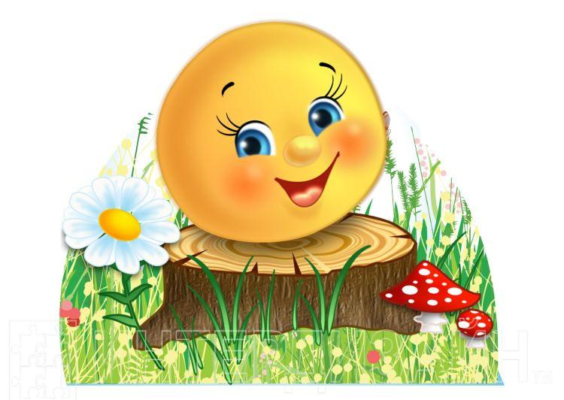

2 ЗАДАНИЕ
Конкурс «Волшебный сундучок».
Ведущий. В Волшебном сундучке находятся предметы из разных сказок. Я буду вынимать предметы, а команды по очереди будут отгадывать из какой сказки данный предмет.
Азбука – «Золотой ключик или приключения Буратино»
Туфелька – «Золушка»
Монетка – «Муха-цокотуха»
Зеркало – «Сказка о мёртвой царевне и о семи богатырях»
Яйцо – «Курочка Ряба»
Яблоко – «Гуси-лебеди»
Кувшин-«Лиса и журавль»
Корыто-«Сказка о рыбаке и рыбке»
Орехи-«Сказка о царе Салтане» Мёд-«Винни Пух и его друзья».
3 ЗАДАНИЕ
Ведущий:А теперь Колобку интересно, узнаете ли вы другие сказки и их героев (по три загадки для каждой команды и одна загадка общая):

А дорога – далека,
А корзина – нелегка,
Сесть бы на пенёк,
Съесть бы пирожок.
(Маша и медведь).
Ах ты, Петя – простота,
Схлопотал немножко:
Не послушался Кота
Выглянул в окошко…
(Петушок – золотой
гребешок).
По тропе, шагая бодро,
Сами воду тащат вёдра!..
(По щучьему велению).

Красна девица грустна:
Ей не нравится весна,
Ей на солнце тяжко!
Слёзы льёт бедняжка.
(Снегурочка).
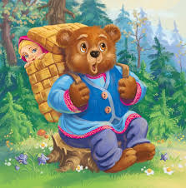

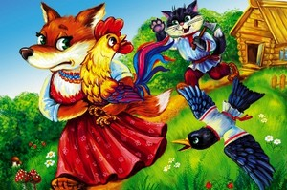

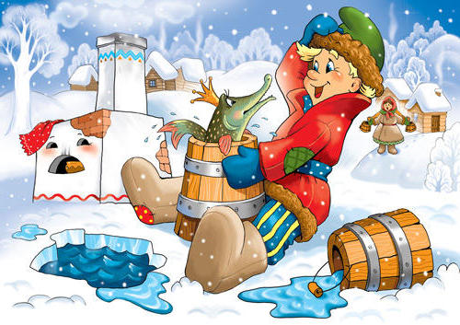

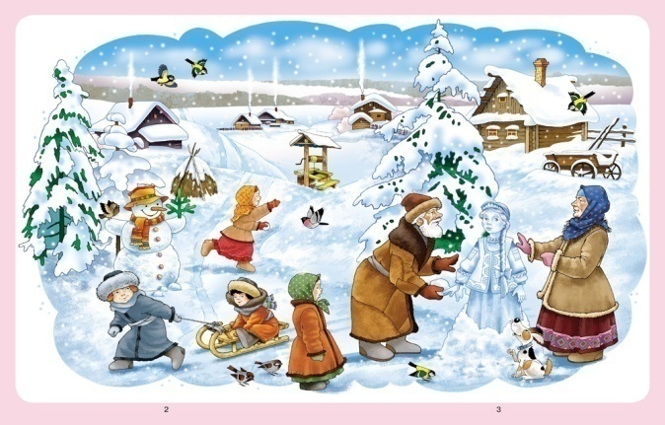

Нет ни речки, ни пруда –
Где воды напиться?
Очень вкусная вода –
В ямке от копытца!..
(Сестрица Алёнушка и братец Иванушка).

Отворили дверь козлята
И … пропали все куда – то!
(Волк и семеро козлят)

Муха дом себе нашла.
Муха добрая была:
В доме том, в конце концов
Стало множество жильцов!
(Теремок).

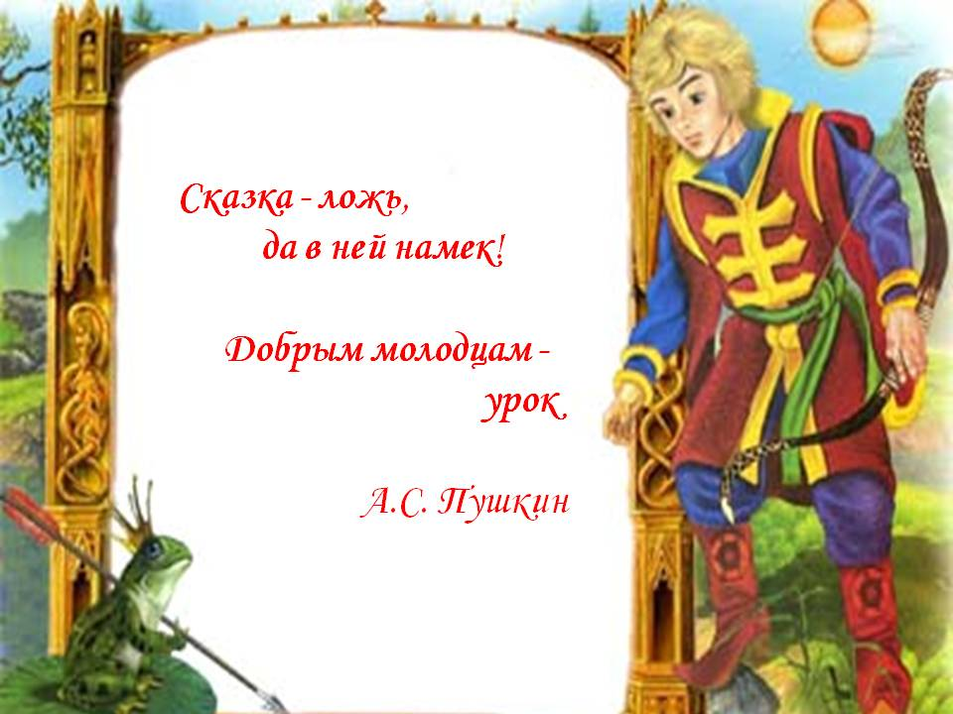
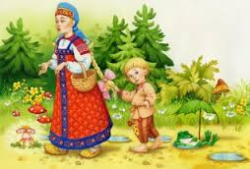

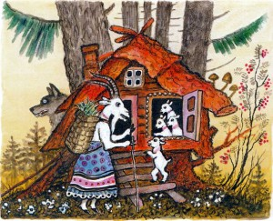

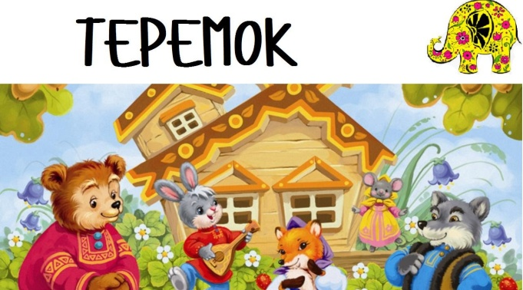

4 ЗАДАНИЕ

1.Сказочный тест «Знаете ли вы?»

1. Что Рукодельница уронила в колодец в сказке «Мороз Ивановича
а) Кольцо; в) ведерко;
б) веретено; г) прялку.

2. Кого позвал Петушок, когда нашел колосок?
а) Курицу с цыплятами; в) Круть и Верть;
б) Мурку и Бобика; г) хозяйку.

3. Где жил Джинн тысячу лет?
а) Во дворце; в) в бутылке;
б) в лампе; г) за границей.

4. Какой музыкальный инструмент был у Свинопаса?
а) Котелок с бубенчиками; в) музыкальная шкатулка;
б) флейта; г) шарманка.

5. Какой цветок больше всего любил Чудовище?
а) Тюльпан; в) колокольчик;
б) ромашку; г) аленький цветочек.

6. В кого превратилась Лягушка ночью?
а) В Василису Прекрасную; в) в Елену Прекрасную;
б) в Варвару Красу; г) в лебедя.
2. «Сказочная одежда»
1) Самый добрый и бесстрашный человек носил докторский бе лый халат, белую шапочку, на носу очки. (Доктор Айболит.)

2) Какой персонаж ходит в красной (или голубой) шубе с белым
воротником, носит валенки и шапку, а нос и щеки у него всегда красные? (Дед Мороз)

3) Одет он был прелестно - в шелковый кафтан, только нельзя
сказать, какого цвета этот кафтан: он отливал то синим, то зеленым, то
красным, смотря куда он повернется. (Оле-Лукойе.)

4) Какой сказочный герой любил яркие краски и потому носил желтые канареечные брюки и оранжевую рубашку с зеленым галстуком? (Незнайка.)

5) Кто был обладателем лягушачьей кожи? (Василиса Прекрасная.)

6)Женщина, закутанная в тончайший белый тюль, который, казалось, был соткан из миллионов снежных звездочек. Женщина эта, необычайно прекрасная, была вся изо льда, из ослепительного, сверкающего льда! (Снежная королева.)

3. «Сказочно-волшебная обувь»
1) В одной стране для установления личности стали специаль ной меркой измерять ногу. Что эта за мерка и кого искали? (Хру стальная туфелька, «Золушка».)

2) Сообразительное домашнее животное выводит в люди своего хозяина-простака. Какую обувь предпочитает носить этот зверь? (Сапоги, «Кот в сапогах».)

3) Лихо мерили шаги
Две огромные ноги.
Сорок пятого размера
Покупал он сапоги. (Дядя Степа.)

4) Какой герой «имеет вместо валенок перчатки натянул себе на пятки»? (Человек рассеянный, «Нот какой рассеянный».)
5 ЗАДАНИЕ
Ведущий:Но во всех русских народных сказках есть интересная особенность, угадайте, какая…
Нужно составить слово из начальных букв рисунков. Верно «Жили – были…» А в чём особенность? (Ответы детей).
Догадайтесь, какие сказки так начинаются?
1 команда. «Жили – были мужик да баба. У них была дочка да сынок маленький…» (Гуси – лебеди).
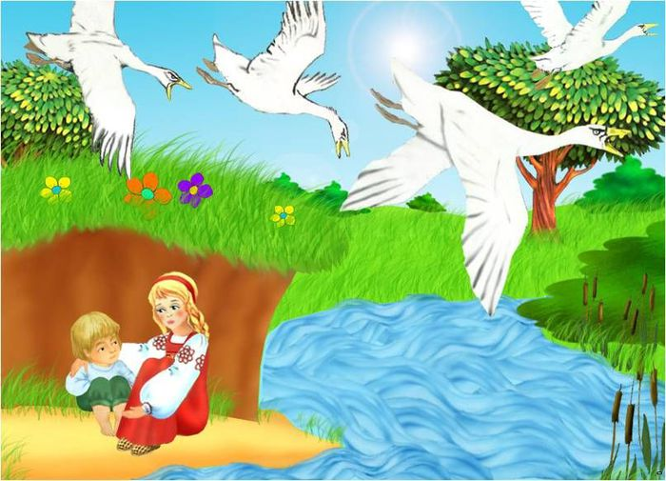
2 команда.«Жили – были старик со старухой. У старика была своя дочка, а у старухи своя…». (Морозко).
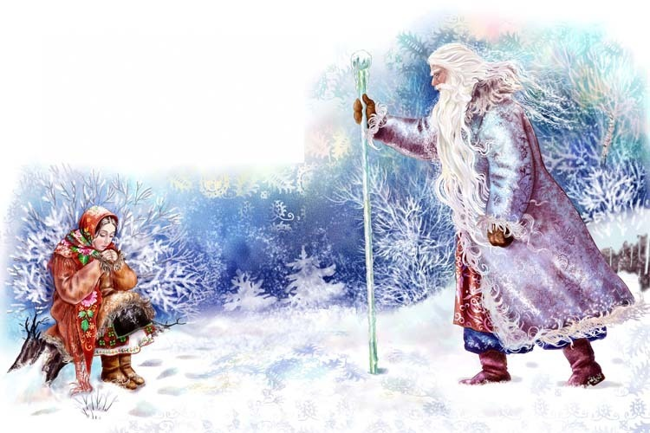
1и 2 команда.«Жил – был мужик. У этого мужика был кот…». (Кот и лиса).
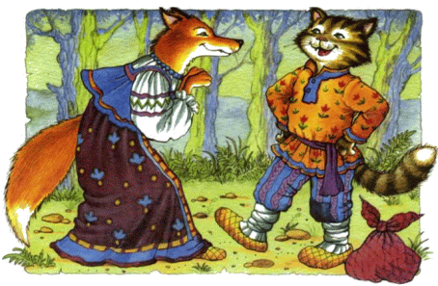
6 ЗАДАНИЕ
Ведущий:Все прекрасно знают, что в сказках всегда добро побеждает зло. Но без отрицательных героев сказка была бы неинтересна. Назовите положительных и отрицательных героев сказок.(Ответы каждой группы).
7 ЗАДАНИЕ
Ведущий:Очень часто в русских народных сказках главными героями являются звери, в которых народ видел людей: их хорошие и плохие поступки. Отгадайте этих героев:
1 команда.
Хитрая плутовка,
Рыжая головка,
Хвост пушистый – краса,
А зовут её…(Лиса).
2 команда.
Кто зимой холодной
Ходит злой, голодный?
(Волк).
1 и 2 команда.
По снегу бежит –
К лету шубку он меняет.
На снегу его не видно –
Волку и лисе обидно!
(Заяц).
Ведущий:Все эти герои имеют очень близкое отношение к нашему Колобку. Какое?(Ответы детей).
А кого не хватает?(Медведя).
В каких ещё сказках встречаются эти герои?
8 ЗАДАНИЕ
Ведущий:Очень часто именно сказки ярко и красочно изображали внешность и поведение этих животных. А вы сможете изобразить этих животных?
(По одному участнику от каждой команды выходят и изображают животных, используя мимику и жесты).
9 ЗАДАНИЕ
Ведущий:А теперь Колобку интересно, запомнили ли вы сказки и героев, о которых мы сегодня говорили. Нужно догадаться, какой из сказочных героев зашифрован и вписать буквы, обозначающие гласные звуки. Задание даётся по командам: К*Л*Б*К, *Л*Н*ШК*, Б*Б* - *Г*. Колобок, Алёнушка, Баба – Яга,Айболит.
К * Л * Б * К
* Л * Н * Ш К *
* й*о*и*
Б * Б * - * Г *

- Итог мероприятия
Ведущий:А сейчас, ребята, мы покидаем волшебную страну, но не прощаемся с ней.Великий русский сказочник Александр Сергеевич Пушкин сказал: «Сказка – ложь, да в ней намёк – добрым молодцам урок!» как вы понимаете эти слова? (Ответы детей).
Наш помощник Колобок остался в сказке, но он оставил кучу своих друзей – маленьких «Колобочков-медалей», которые прикатились к вам за столы. Дорисуйте лицо ваших Колобков так, чтобы оно передало ваше настроение. Если вам понравилось наше путешествие, то колобок должен улыбаться, а если нет – то грустить.(Дети дорисовывают Колобков).

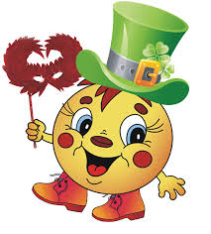

Спасибо!

